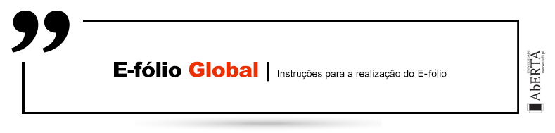

Fundamentos de BAses de Dados | 21053
Resolução e Critérios de Correção

Data e hora de realização
02 de fevereiro de 2024, às 15h00 de Portugal Continental

Duração da prova
1h00 + 30m de tolerância

Temática / Tema / Conteúdos
Fundamentos de bases de dados.

Objetivos
Desenvolver aplicações em sistemas de gestão de bases de dados (SGDB) relacionais: manipular dados com DML em SQL, criar consultas na base de dados em SQL, modelar dados ao nível concetual e implementar uma base de dados relacional com DDL.

Trabalho a desenvolver
Resolução de um conjunto de exercícios.

Critérios de avaliação e cotação
A cotação deste e-fólio global é de 120 pontos = 12 valores, pode encontrar as cotações parciais junto de cada pergunta.
A interpretação das perguntas também faz parte da sua resolução, se encontrar alguma ambiguidade deve indicar claramente como foi resolvida.
Critérios de avaliação gerais: (i) para a dificuldade de leitura (linhas cruzadas, letras com fontes desadequadas) a penalização é de 20% a 100%; (ii) para erros e omissões a penalização é de 20% a 100%.

Normas a respeitar
Deve redigir o seu e-fólio na Folha de Resolução disponibilizada na turma e preencher todos os dados do cabeçalho.
Podem ser incluídas imagens e digitalizações de conteúdos produzido manualmente pelo estudante.
Todas as páginas do documento devem ser numeradas. O documento A4 deve ser redigido em Times New Roman, tamanho de letra 12. O espaçamento entre linhas deve corresponder a 1,0 ou 1,5 linhas.
Nomeie o ficheiro com o seu número de estudante, seguido da identificação do e-fólio, segundo o exemplo apresentado: 000000EfolioGlobal.
Finalmente deve gerar um PDF do documento. Deve carregar o referido ficheiro para a plataforma no dispositivo até à data e hora limite de entrega.
Evite a entrega próximo da hora limite para se precaver contra eventuais problemas. O ficheiro a enviar não deve exceder 8 MB.
Votos de bom trabalho!
Paulo Pombinho
A informação da avaliação do estudante está contida no vetor das cotações:
Questão: 1.1 1.2 2 3.1 3.2
Cotação: 2 2 3 3 2 valores
Consultas em Álgebra Relacional e SQL

- Considere uma base de dados que armazena informações sobre reservas em hotéis, com as tabelas seguintes:

cliente (id_cliente -> nome, pais)
reserva (no_reserva -> preco, data, id_cliente, id_hotel)
hotel (id_hotel -> nome, cidade, avaliacao)

Exprima em SQL as consultas com a seguinte indentação. Evite, ainda, as cláusulas WITH, TOP e LIMIT:
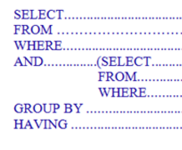

  - (2 valores) Faça a união de duas consultas diferentes. Deve devolver o nome do cliente, o país, e a avaliação do hotel. Deve existir uma coluna adicional na qual quem tem avaliação maior que 4 é apresentado como "Excelente Escolha", e "Escolha Razoável" nos restantes.

Resposta:
SELECT id_cliente, pais, avaliacao, 'Excelente Escolha'
FROM reserva
WHERE avaliacao > 4
UNION
(SELECT id_cliente, pais, avaliacao, 'Escolha Razoável'
FROM reserva
WHERE avaliacao <= 4)

Critérios de correção:
- erros, omissões, redundâncias ou indentação desadequada: -20% a -100%

  - (2 valores) Escreva uma consulta SQL que devolva os nomes dos clientes que fizeram reservas em mais de três hotéis diferentes. A consulta deve listar apenas os nomes dos clientes e a quantidade de hotéis diferentes em que fizeram reservas.

Resposta:
SELECT cliente.nome, COUNT(DISTINCT reserva.id_hotel) AS HoteisDiferentes
FROM cliente
JOIN reserva ON cliente.id_cliente = reserva.id_cliente
GROUP BY cliente.nome
HAVING COUNT(DISTINCT reserva.id_hotel) > 3;

Critérios de correção:
- erros, omissões, redundâncias ou indentação desadequada: -20% a -100%

Modelação de Bases de Dados

- (3 valores) Considere a seguinte tabela de uma base de dados de uma biblioteca:

Empréstimos
cod_emprestimo | nome_leitor | endereco_leitor | titulo_livro | data_emprestimo
E01 | Ana Santos | Rua A, Lisboa | O Mistério | 2024-01-10
E02 | João Gomes | Rua B, Porto | A Descoberta | 2024-01-12
E03 | Ana Santos | Rua A, Lisboa | A Jornada | 2024-01-15

Analise a tabela e explique como pode ser normalizada até à 3ª Forma Normal. Identifique os problemas presentes em cada forma normal e como justifique são resolvidos na próxima etapa de normalização.

Resposta:

1ª FN - A tabela já está na 1FN, pois cada coluna contém valores atómicos e cada linha contém dados de um único empréstimo

2ª FN - A tabela não está na 2FN, pois existe uma dependência funcional parcial entre nome_leitor, endereco_leitor e a chave primária cod_emprestimo. O endereço de um leitor depende do seu nome, não do código de empréstimo. Para resolver isso, dividimos a tabela em duas:

Leitores (nome_leitor, endereço_leitor)
Empréstimos (cod_emprestimo, nome_leitor, titulo_livro, data_emprestimo)

3ª FN - A tabela de Empréstimos ainda não está na 3FN porque nome_leitor é uma chave estrangeira e há uma dependência transitiva entre cod_emprestimo e endereco_leitor através de nome_leitor. Para normalizar para a 3FN, criamos uma chave primária para a tabela Leitores e referenciamos essa chave na tabela Empréstimos:

Leitores (id_leitor, nome_leitor, endereço_leitor)
Emprestimos (cod_emprestimo, id_leitor, titulo_livro, data_emprestimo)

Critérios de correção:
- erros, omissões, redundâncias: -20% a -100%

Projeto de Bases de Dados

Uma companhia ferroviária precisa de um sistema para gerir os seus comboios e passageiros. Cada comboio é identificado por um número de série e contém informações sobre a sua rota habitual, incluindo a estação de partida e estação de chegada. Para cada estação, é necessário registar o seu nome, código e as coordenadas GPS para auxiliar na navegação e cálculo de rotas.

Cada comboio possui vários vagões com diferentes capacidades e classes (primeira classe, segunda classe, etc.), e é identificado, dentro de cada comboio pelo seu número. Nos comboios, é importante rastrear o número total de viagens de cada comboio, assim como as horas acumuladas em trânsito para planear as manutenções regulares.

O sistema deve permitir a reserva de lugares para os passageiros, armazenando o número do lugar no vagão em que estão localizados, bem como a data e hora da reserva. Cada reserva é identificada por um código de reserva.

Cada pessoa registada no sistema deve ter um nome e contato e é identificada pelo seu cartão de cidadão. É necessário também armazenar o número total de quilómetros viajados por cada passageiro. Em relação aos funcionários que operam o comboio, o sistema deve registar a sua função, categoria e o total de horas trabalhadas.

3.1. (3 valores) Desenhe o diagrama do Modelo Entidade-Relação. Identifique as entidades e respetivos atributos. Identifique cada relacionamento e classifique quanto à cardinalidade (1:1, 1:N, N:N).

Resposta:

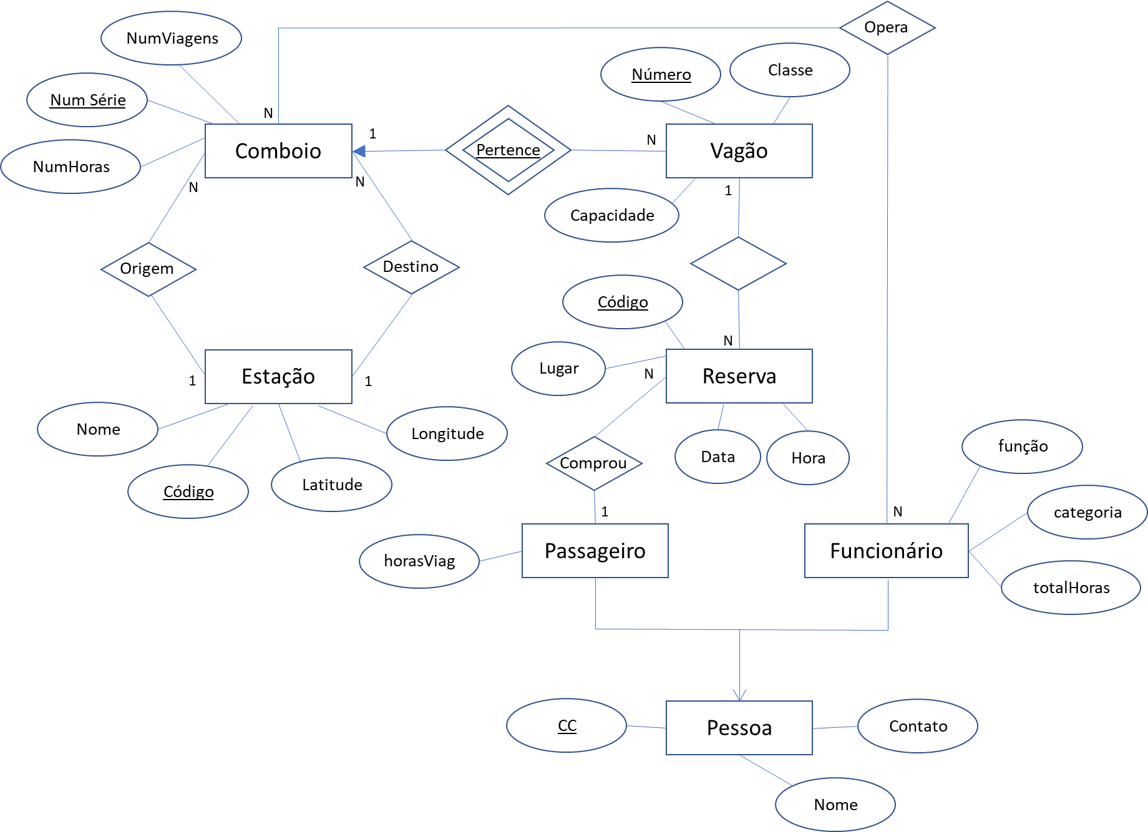

Critérios de correção:
- Entidades 1, Atributos 0.5, Associações, 0.5,
- Especialização 0.5, Entidade Fraca 0.5
- Valoriza-se a simplicidade, a representação e a não-transitividade
- Erros, omissões ou redundâncias: -20% a -100%

3.2. (2 valores) Desenhe a base de dados relacional correspondente ao modelo anterior, em que nas ligações de 1:N a tabela com uma única linha é desenhada em cima e da tabela com várias linhas é desenhada por baixo.

Resposta:

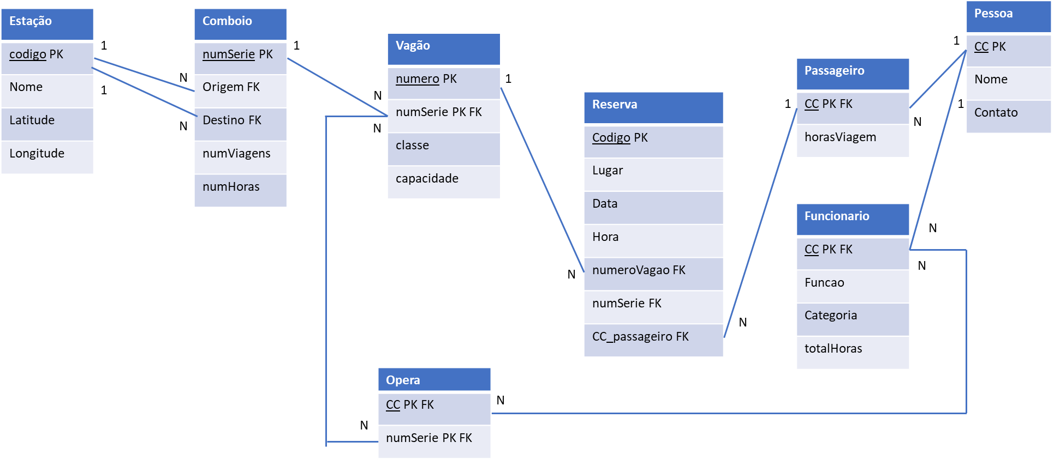

Critérios de correção:
- Valoriza-se a simplicidade, a representação e a não-transitividade
- Erros, omissões ou redundâncias: -20% a -100%

FIM

